

药品与医疗器械
实时监控系统

企业用户使用说明手册

版本号:v1.0

系统简介
药品与医疗器械实时监控系统是为食品药品监视管理局加强对药品、医疗器械的监管力度而设计的一套系统.本系统具备科学、标准、灵活及平安等特点,是真正为食药监局与药品医疗器械企业间沟通搭建的网络平台.系统用户可分为管理端、局端和企业端三组用户.

登陆系统
翻开IE浏览器,在地址栏中输入药品与医疗器械实时监控系统网址,敲Enter键跳转到系统登陆界面,如下图
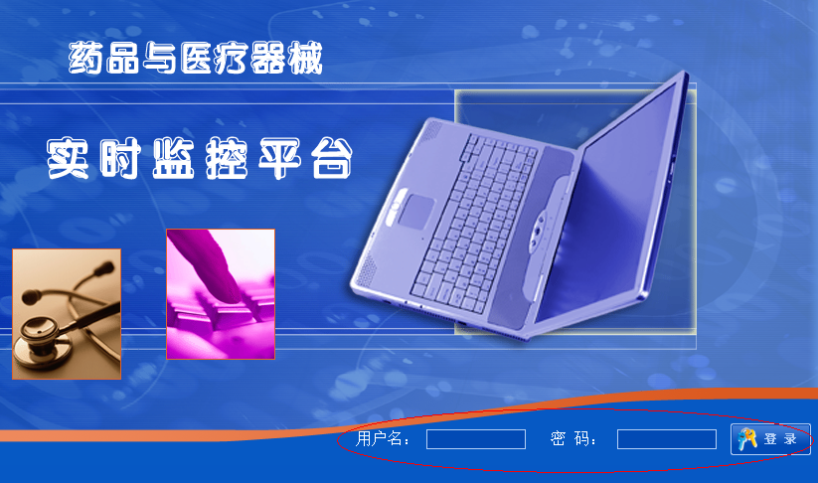
录入用户名和密码(初始密码为123456),点登录或Enter键即可进入系统首页.
首页包括返回首页、菜单栏、系统功能按钮、公告信息、日历、公告和系统疑问留言,以管理端用户的首页为例,如下图
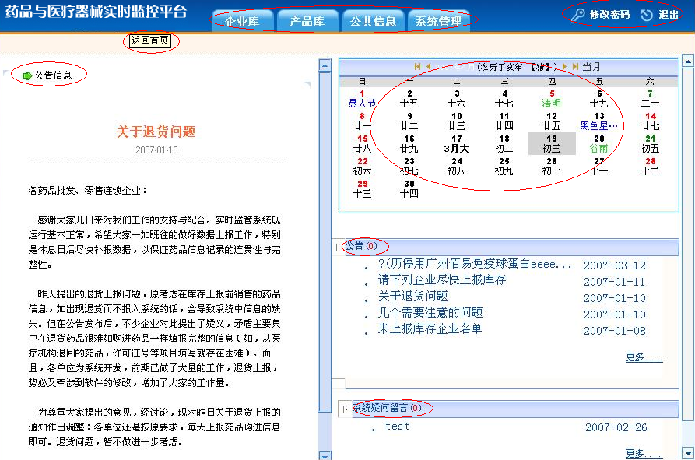
系统功能按钮
菜单栏
返回首页
注:①返回首页:当光标移近系统标题时,显示返回首页;用户在操作过程中,点击系统标题即可返回首页.
②菜单栏:根据各组用户拥有的权限不同,各自所能进展操作的菜单模块也不同.
③系统功能按钮(即修改密码和退出):
修改密码 点修改密码,切换页面,录入一次原始密码和两遍新密码,点确定,即修改密码成功.如下图
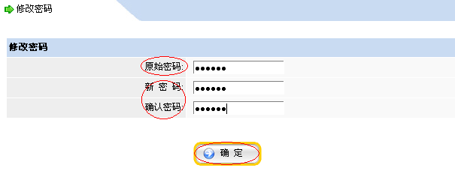
确定后显示操作成功页面,如下图

退出 点退出,即退出系统,回到系统登陆页面.
④公告信息:局端和管理端通过菜单栏中公共信息/公告栏中已放在首页操作把重要信息放到首页,让系统所有用户进入系统后第一时间查看到.,
⑤日历:默认显示当月日历信息,即年份、阴阳历日月、星期及节日;当日由阴影标出;查询上、下一年或上、下一月的日历可通过上翻、下翻按钮完成;当光标移近日期时,显示该日期的农历日期及节日,如下图
下一年
下一月
上一月
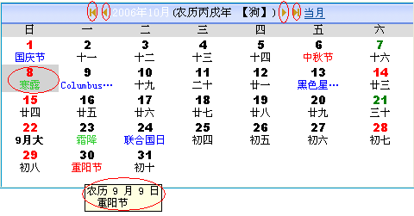
当天
上一年
⑥公告:显示公告信息列表;公告后红色数字标注说明新信息数目;新公告由NEW标出;如想查看所有信息,点更多即可查看到,如下图
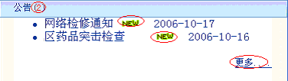
点击公告标题查看详细信息,当前用户对自己发布的信息可进展修改,并有返回按钮;但对其它用户发布的信息只有返回操作,如下图
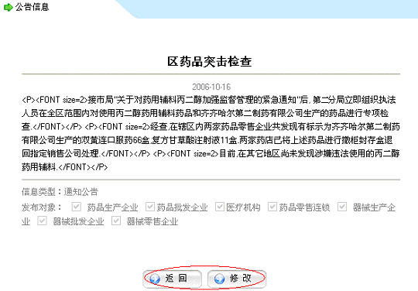
点返回,页面跳转到信息管理(即公共信息下公告栏)页面,具体操作将在公告栏中详细说明.
⑦系统疑问留言:企业端用户通过此模块给管理端和局端用户提出系统疑问,管理端和局端用户通过回复解释疑问.显示留言信息列表;留言板后红色数字标注说明新留言数目;新留言由NEW标出;如想查看所有留言,点更多即可查看到,如下图
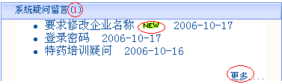
点击标题显查看详细留言内容,如下图
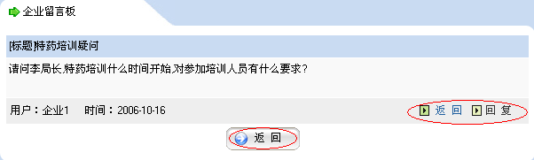
具体操作将在公共信息下系统疑问留言中详细说明.

企业端
企业端菜单包括数据上报、统计查询、公共信息和根本信息,如下图

(注:企业端用户首次登陆系统时,首先要在数据上报--在线填报下进展库存填报,保障系统数据准确完整性;然后在根本信息中设置好供货企业编码,方便数据上报--在线填报—购进记录填报中通过选择供货企业编码快速填报.)

数据上报
数据上报菜单出现在管理端下企业库--添加企业时设置了上报数据的企业系统菜单中.数据上报包括导入数据、在线填报、修改购进数据及修改销售数据,如下图
和是系统提供应企业上报数据的两种途径;本节所有数据局端用户在其统计查询里都可查看到.
导入数据要求企业有系统对接的功能,把数据导入要求格式的接口文件,且有空值上报功能,根据提示操作即可,如下图
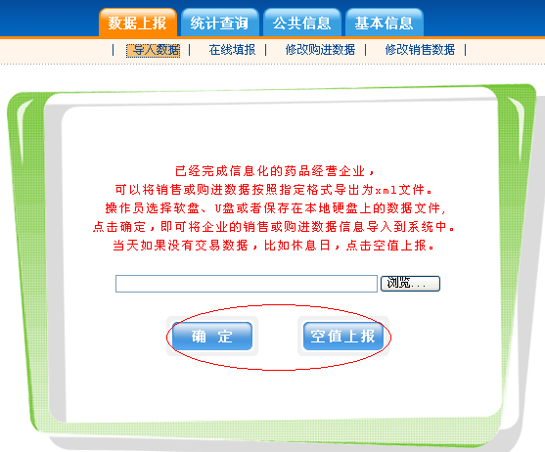
对于没有系统对接功能的企业,上报数据可选用在线填报.点在线填报,显示提示说明页面,按步骤操作即可,如下图
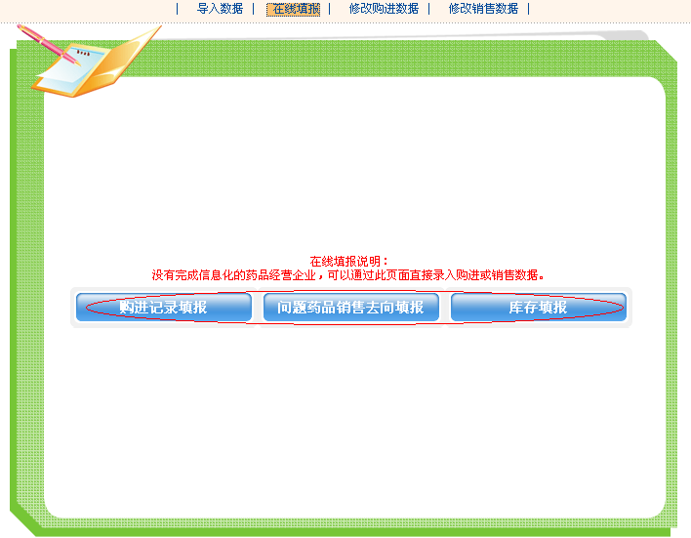
①购进记录填报:点购进记录填报,选择供货企业编号,购置日期,录入填写人后点添加,如下图
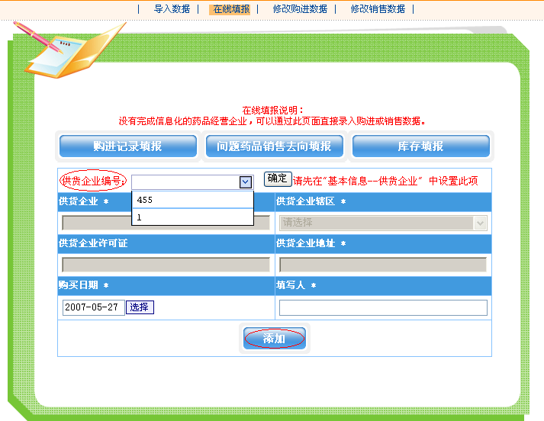
添加后转到填写详细购进记录页面,可通过药品通用名、商品名称、批准文号及生产厂家进展查询;可进展快速添加操作;还可直接录入药品信息后点添加;添加成功的记录也可删除,如下图
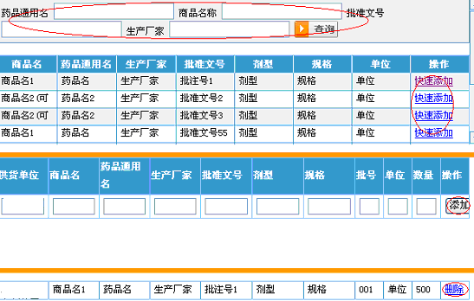
快速添加
点快速添加,药品信息随即自动录入分隔行下相应栏中,用户只需填上批号和数量后,点添加即完成购进记录填报,如下图
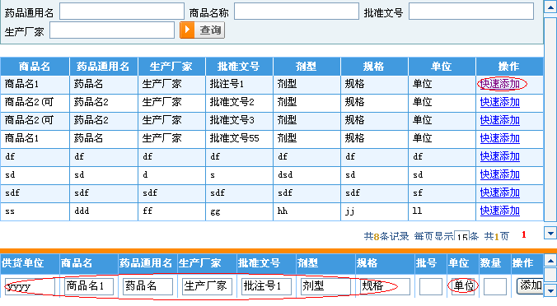
②问题药品销售去向填报:假设管理端已设置该药品为问题药品,企业端就必须进展问题药品销售去向填报.单击后在下拉框中选择药品通用名,药品根本信息系统将自动录入,用户只需录入剩余库存量及上报人后点添加即可,如下图
以上内容仅为本文档的试下载部分，为可阅读页数的一半内容。如要下载或阅读全文，请访问：https://d.book118.com/947166115034006054

